О внесении изменения в постановление акимата от 12 мая 2016 года № 219 "Об утверждении регламента государственной услуги "Субсидирование стоимости услуг по подаче воды сельскохозяйственным товаропроизводителям"
Утративший силу
Постановление акимата Костанайской области от 1 октября 2018 года № 447. Зарегистрировано Департаментом юстиции Костанайской области 14 ноября 2018 года № 8088. Утратило силу постановлением акимата Костанайской области от 8 января 2020 года № 2
Сноска. Утратило силу постановлением акимата Костанайской области от 08.01.2020 № 2 (вводится в действие по истечении десяти календарных дней после дня его первого официального опубликования).
В соответствии с Законом Республики Казахстан от 15 апреля 2013 года "О государственных услугах" акимат Костанайской области ПОСТАНОВЛЯЕТ:
1. Внести в постановление акимата Костанайской области от 12 мая 2016 года № 219 "Об утверждении регламента государственной услуги "Субсидирование стоимости услуг по подаче воды сельскохозяйственным товаропроизводителям" (зарегистрировано в Реестре государственной регистрации нормативных правовых актов под № 6421, опубликовано 17 июня 2016 года в информационно-правовой системе "Әділет") следующее изменение:

регламент государственной услуги "Субсидирование стоимости услуг по подаче воды сельскохозяйственным товаропроизводителям", утвержденный указанным постановлением, изложить в новой редакции согласно приложению к настоящему постановлению.
2. Государственному учреждению "Управление сельского хозяйства акимата Костанайской области" в установленном законодательством Республики Казахстан порядке обеспечить:
1) государственную регистрацию настоящего постановления в территориальном органе юстиции;
2) в течение десяти календарных дней со дня государственной регистрации настоящего постановления направление его копии в бумажном и электронном виде на казахском и русском языках в Республиканское государственное предприятие на праве хозяйственного ведения "Республиканский центр правовой информации" для официального опубликования и включения в Эталонный контрольный банк нормативных правовых актов Республики Казахстан;
3) размещение настоящего постановления на интернет-ресурсе акимата Костанайской области после его официального опубликования.
3. Контроль за исполнением настоящего постановления возложить на курирующего заместителя акима Костанайской области.
4. Настоящее постановление вводится в действие по истечении десяти календарных дней после дня его первого официального опубликования.
Аким Костанайской области | А. Мухамбетов
Приложение
к постановлению акимата
от 1 октября 2018 года № 447
Утвержден
постановлением акимата
от 12 мая 2016 года № 219
Регламент государственной услуги "Субсидирование стоимости услуг по подаче воды сельскохозяйственным товаропроизводителям"
1. Общие положения
1. Государственная услуга "Субсидирование стоимости услуг по подаче воды сельскохозяйственным товаропроизводителям" (далее – государственная услуга) оказывается местным исполнительным органом области (государственное учреждение "Управление сельского хозяйства акимата Костанайской области") (далее – услугодатель).
Прием заявки и выдача результата оказания государственной услуги осуществляется через Филиал некоммерческого акционерного общества "Государственная корпорация "Правительство для граждан" по Костанайской области (далее – Государственная корпорация).
2. Форма оказания государственной услуги: бумажная.
3. Результат оказания государственной услуги – предоставление в территориальное подразделение казначейства платежных документов к оплате для дальнейшего перечисления причитающихся субсидий на банковские счета услугополучателей.
Форма предоставления результата оказания государственной услуги: бумажная.
При обращении через Государственную корпорацию услугополучателю направляется уведомление о результатах рассмотрения заявки на получение субсидий на бумажном носителе с решением о назначении/не назначении субсидии, подписанное уполномоченным лицом услугодателя по форме, согласно приложению 1 к стандарту государственной услуги "Субсидирование стоимости услуг по подаче воды сельскохозяйственным товаропроизводителям", утвержденному приказом Министра сельского хозяйства Республики Казахстан от 8 декабря 2015 года № 6-4/1072 "Об утверждении стандарта государственной услуги "Субсидирование стоимости услуг по подаче воды сельскохозяйственным товаропроизводителям" (зарегистрирован в Реестре государственной регистрации нормативных правовых актов за № 12933) (далее – Стандарт).
2. Описание порядка действий структурных подразделений (работников) услугодателя в процессе оказания государственной услуги
4. Государственная услуга через структурные подразделения (работников) услугодателя не оказывается.
3. Описание порядка взаимодействия структурных подразделений (работников) услугодателя в процессе оказания государственной услуги
5. Государственная услуга через структурные подразделения (работников) услугодателя не оказывается.
4. Описание порядка взаимодействия с Государственной корпорацией "Правительство для граждан" и (или) иными услугодателями, а также порядка использования информационных систем в процессе оказания государственной услуги
6. Описание порядка обращения в Государственную корпорацию, длительность обработки запроса услугополучателя:
1) услугополучатель для получения государственной услуги обращается в Государственную корпорацию, работник Государственной корпорации проверяет полноту заполнения заявки на получение субсидий на услуги по подаче воды по форме, согласно приложению 2 к Стандарту и представленных документов согласно перечню, предусмотренному пунктом 9 Стандарта (далее – пакет документов) – 3 (три) минуты;
при предоставлении полного пакета документов работник Государственной корпорации получает согласие услугополучателя на использование сведений, составляющих охраняемую законом тайну, содержащихся в информационных системах, при оказании государственной услуги, если иное не предусмотрено законодательством Республики Казахстан, осуществляет регистрацию, выдает расписку о приеме соответствующих документов – 5 (пять) минут.
В случае предоставления услугополучателем неполного пакета документов работник Государственной корпорации выдает расписку об отказе в приеме заявления по форме, согласно приложению 3 к Стандарту – 2 (две) минуты;
2) работник Государственной корпорации формирует пакет документов и направляет его услугодателю через курьерскую или иную уполномоченную на это связь – 1 (один) день.
При обращении в Государственную корпорацию день приема не входит в срок оказания государственной услуги;
3) услугодатель подготавливает результат оказания государственной услуги, передает работнику Государственной корпорации – 3 (три) рабочих дня.
Услугодатель передает результат оказания государственной услуги в Государственную корпорацию не позднее, чем за сутки до истечения срока оказания государственной услуги;
4) работник Государственной корпорации выдает результат оказания государственной услуги услугополучателю – 5 (пять) минут.
7. Государственная услуга через веб-портал "электронного правительства" не оказывается.
8. Подробное описание последовательности процедур (действий), взаимодействий структурных подразделений (работников) услугодателя в процессе оказания государственной услуги, а также описание порядка взаимодействия с иными услугодателями и (или) Государственной корпорацией и порядка использования информационных систем в процессе оказания государственной услуги отражается в справочнике бизнес-процессов оказания государственной услуги согласно приложению к настоящему Регламенту.
Приложение
к Регламенту государственной
услуги "Субсидирование
стоимости услуг по подаче воды
сельскохозяйственным
товаропроизводителям"
Справочник бизнес-процессов оказания государственной услуги "Субсидирование стоимости услуг по подаче воды сельскохозяйственным товаропроизводителям"

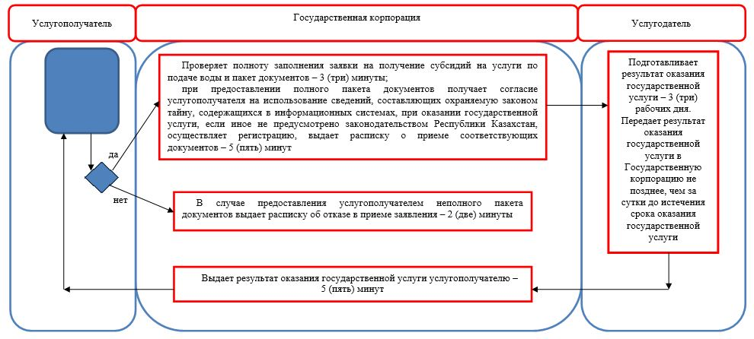

Условные обозначения:

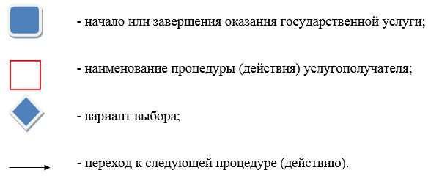

© 2012. РГП на ПХВ «Институт законодательства и правовой информации Республики Казахстан» Министерства юстиции Республики Казахстан

